Nutrition Prescription：3rd臨床栄養カウンセリング

Client name: Saya Fujihara
Client DOB: 11/12/1991
Client Email Address: hasebe38saya@gmail.com
Client ph: +819084663838

Practitioner: Erika Okagawa
AARPN Associated Schedule 1 Practitioner No: PN00144U
Practitioner Email: erikaokagawa@gmail.com

２０２４年９月１９日
Treatment goals:方針
- 栄養を吸収できる体にする
- 摂るべき栄養素を摂取する
- 炎症を抑える

サプリメント処方：

ブランド | 商品名 | 数 | 服用量
Bioceuticals | UltraClean EPA/DHA Plus | 240c x 2 | 2 Caps/day
Orthoplex Green | Zinc citrate | 90c x 2 | 1 cap/day
Eagle | Vitamin D spray | 50ml x 2 | 2 push/d

＊注意事項
- ビタミンDを1プッシュから2プッシュに変更。
- ビタミンCは引き続きお休みしましょう。
- 整腸剤とサプリを一緒に服用しても問題ありません。

生活＆食事習慣改善アドバイス

  - 引き続きする事
- 関節痛＆骨密度低下予防のピラティス
- グルテンは控える
- 水をあと５００ｍｌ多く飲みましょう。
- 卵１日２個、ニンジン一日１本

  - 海藻やひじきを食べる
海藻類にはマグネシウムやエネルギー生成を助けてくれる栄養素が豊富です。また、食物繊維も豊富なので、腸の動きを助けてくれます。

  - 間食を増やす。
朝ごはんとお昼ご飯の間ORお昼ご飯と夜ご飯の間に間食を増やしましょう。
脳と心臓を守る間食
オートミール（大匙１‐２）、ブルベリー（大匙１）、パイナップル（大匙１）、チアジード（小さじ１）、水（５０ｍｌ程）。
↑
これをすべて混ぜて冷蔵庫で20分以上放置しましょう。
ナッツ、はちみつ、他の果物を加えてもＯＫ。
週に３回。
ブルーベリー：ポリフェノールが豊富で脳と腸を守ってくれる。
パイン：消化酵素の役割を果たすため食べ物の消化吸収を助けてくれる。
オーツやチアシード：食物繊維、Omega3,タンパク質、ビタミンB群が豊富な為、腸、血液、心臓にとても良い食材です。
＊もしもっと食べれそうなら量を増やしても問題ありません。
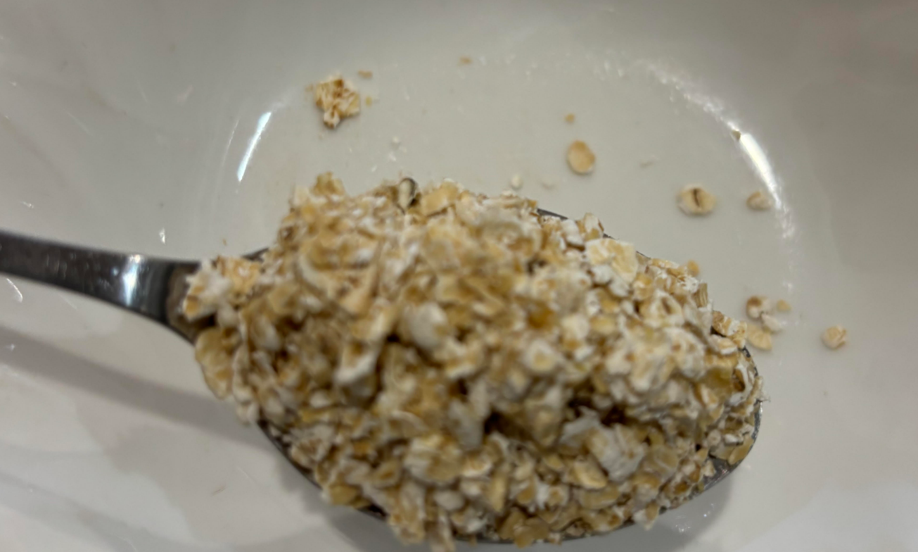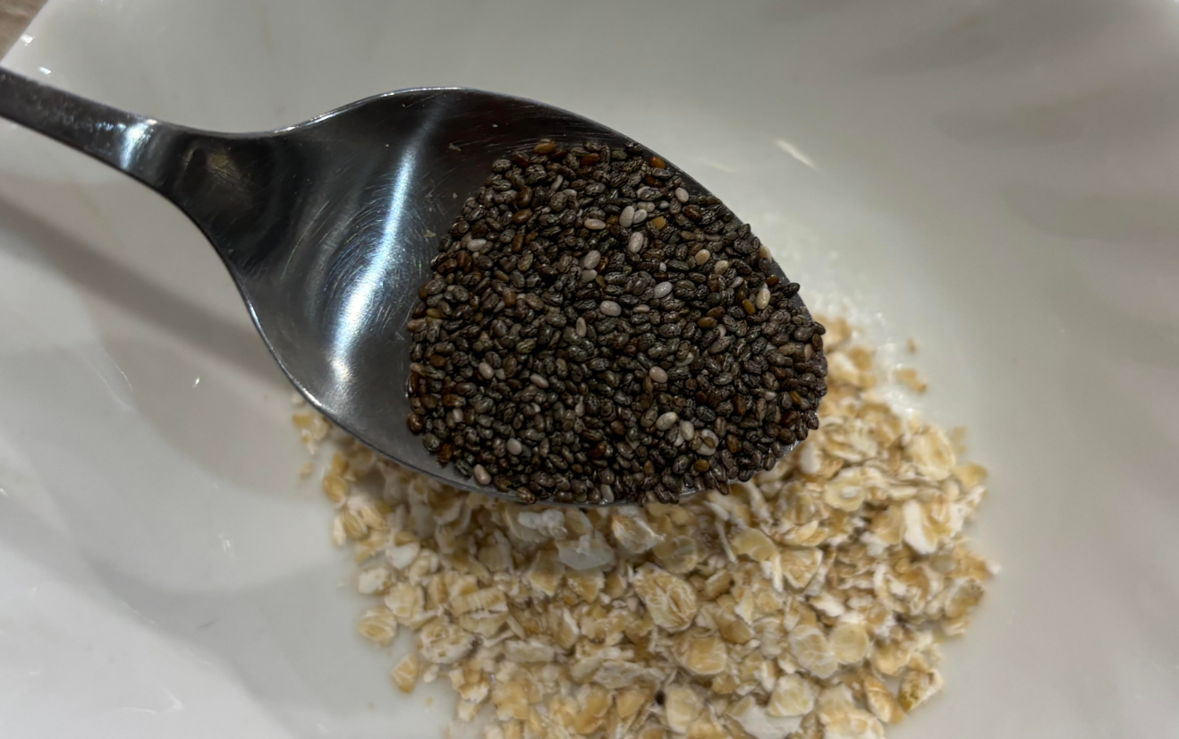

この間食時に水をコップ一杯飲みましょう（２５０ml）。

  - お米を炊く際にレンズ豆やキヌアも追加しましょう。
レンズ豆やキヌアにはタンパク質、食物繊維、ビタミンB群が豊富です。
赤血球など新しい細胞を作る際にとても大切な栄養素です。
１カップのお米に対して１/３から半分の豆を入れましょう。
特に朝ごはんは白米よりもこのご飯の方がおススメです。

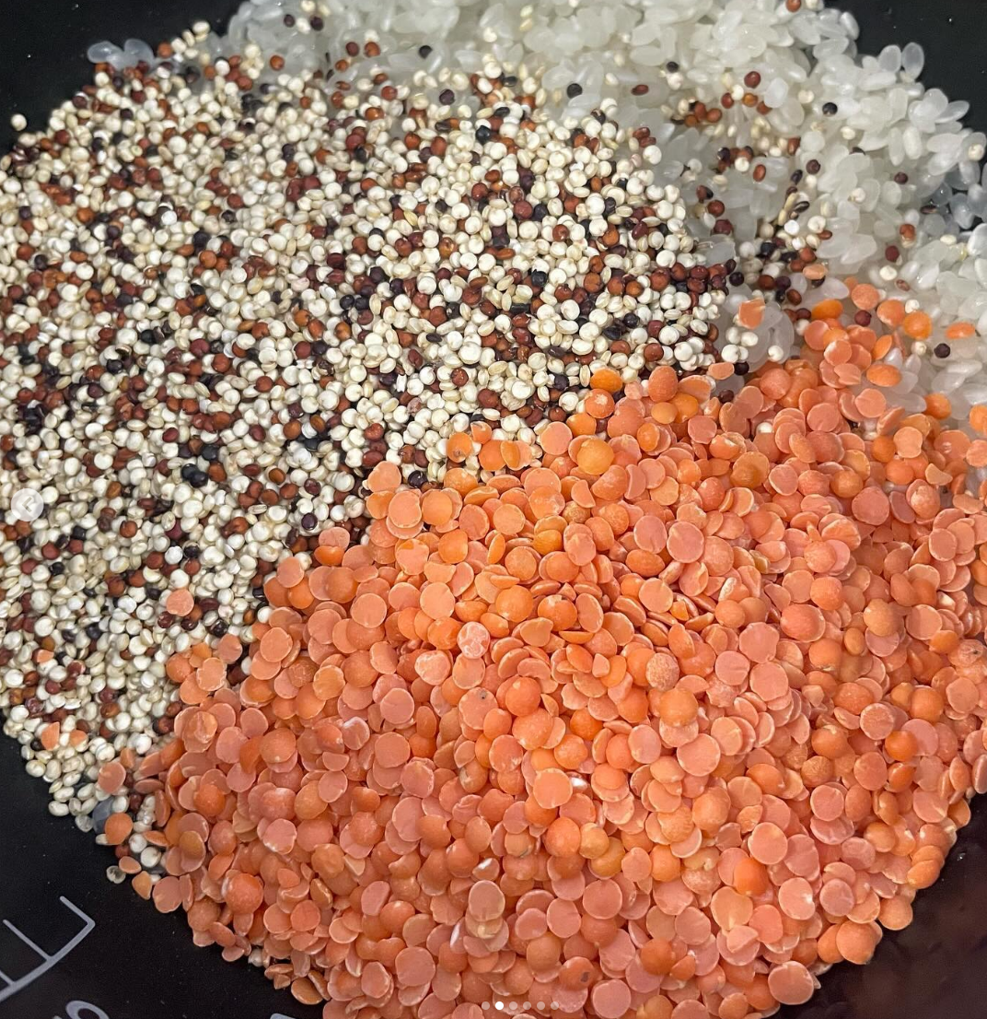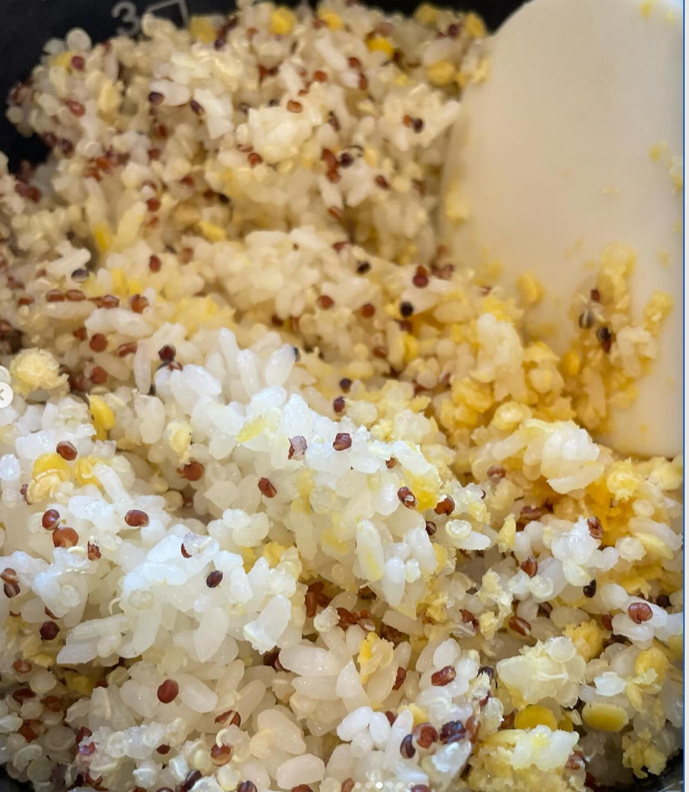

  - ストレスや感情の変化によって肌がどう変わるかモニターする。

  - 整腸剤は必ず飲みましょう。

次の血液検査後（ビタミンDを含む）
OR
他のアドバイスが必要な場合はご予約ください。

